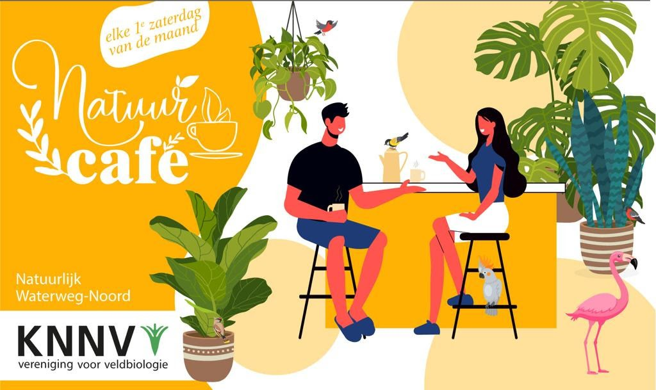
Nieuwsbrief 14 KNNV Waterweg-Noord
De afdeling Waterweg-Noord van de KNNV organiseert meerdere activiteiten. In deze nieuwsbrief informeren we u weer over een aantal onderwerpen. Veel leesplezier!
- Nieuws van het bestuur
- Kennismakingsavond voor nieuwe leden
- Groene netwerkbijeenkomst
- Bericht uit de beleidsraad KNNV
- Natuurlijk netwerken Schiedam
- Aankomend Natuurcafe
- Interview Mick Otten bij Vroege Vogels

Bestuur: Jos Aarden heeft besloten om haar functie van secretaris neer te leggen. We bedanken Jos hartelijk voor haar enthousiasme, inzet en betrokkenheid

.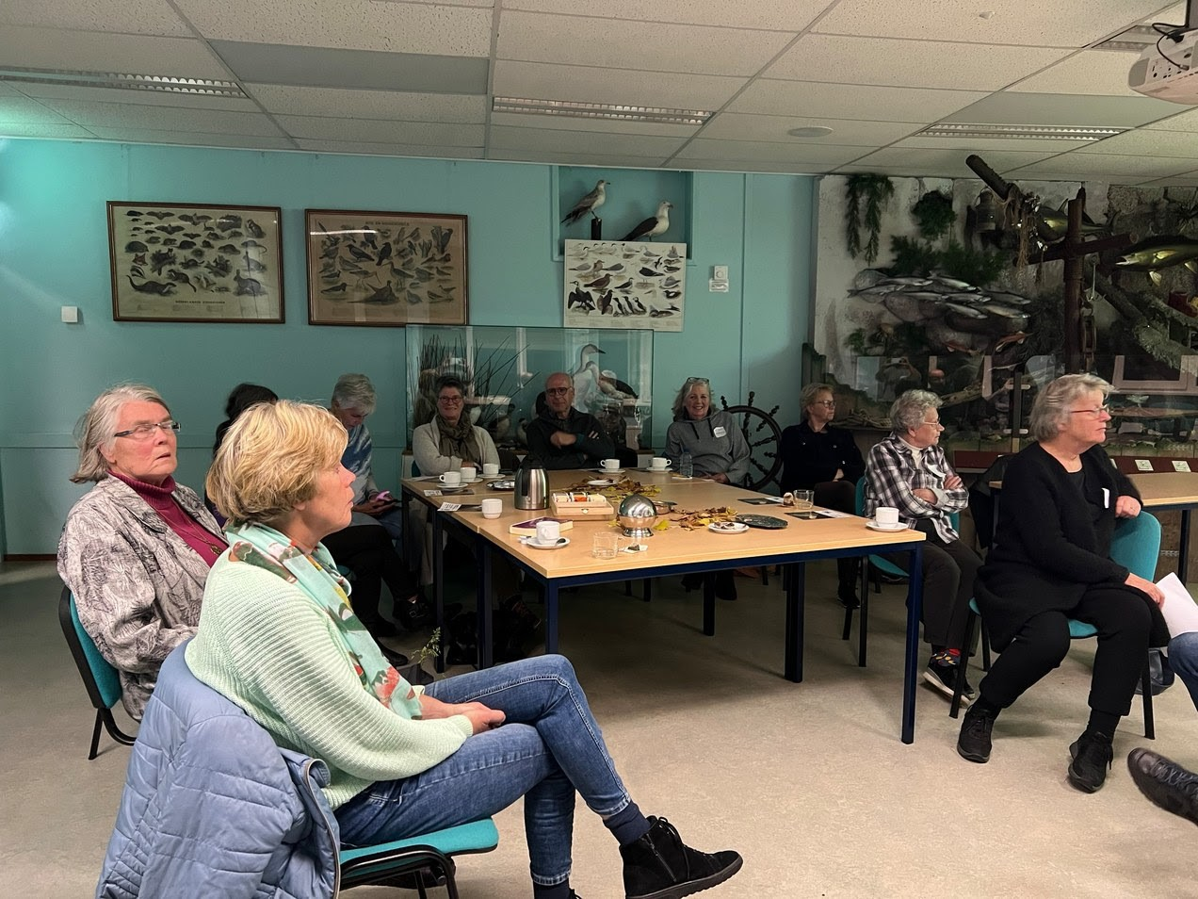

Kennismakingsavond voor nieuwe leden
De kennismakingsavond voor nieuwe leden avond die op 1 november jl. door het bestuur is georganiseerd was een succes. De sfeer was geanimeerd en er is wederzijds veel informatie uitgewisseld.

Groene netwerkbijeenkomst
De gemeente Vlaardingen heeft op 16 november jl. een netwerkbijeenkomst georganiseerd voor de groene organisaties in Vlaardingen. Gerrie Smeenk vertegenwoordigde onze afdeling en heeft onder meer kennisgemaakt met wethouder Liane van Kalken die groen, klimaatadaptatie en dierenwelzijn e.a. in haar portefeuille heeft.

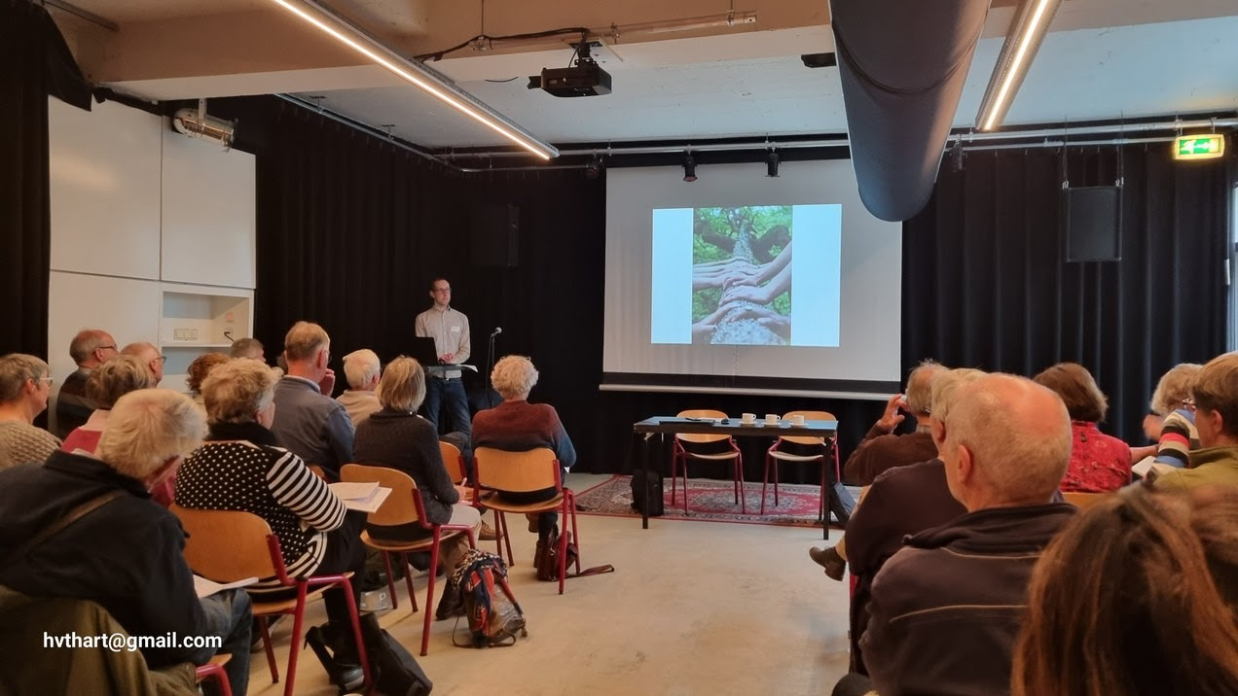

Bericht uit Beleidsraad KNNV
Vijftig vertegenwoordigers van afdelingen van de KNNV waren op 18 november jl. bij elkaar in de Kargadoor in Utrecht voor de Beleidsraad en extra VV. Na het welkomstwoord van de voorzitter werd gestart met de ingelaste VV. Iedereen stemde in met de voordracht van het bestuur van Gerard Nijssen voor de functie van secretaris.
Tijdens de Beleidsraad was het belangrijkste agendapunt het nieuwe Beleidsplan van het landelijk bestuur. Als intro was er eerst een presentatie van Wessel Ganzevoort van de Radboud Universiteit over natuurvrijwilligers. klik hier voor het rapport 'groene vrijwilligers in de schijnwerpers
De nieuwe voorzitter Theo Briggeman gaf een korte samenvatting van de nieuwe ambities van de KNNV. Er wordt nauwer samengewerkt met de soortenorganisaties. Er komt een KNNV Academie. We willen onze natuurstudie, natuureducatie en natuurbescherming krachtig versterken. De zaal reageerde enthousiast met applaus. Het plan wordt nu afgerond en komt in de eerstvolgende VV op tafel. Namens Natuurlijk Waterweg Noord was voorzitter Evita van Stralendorff aanwezig.

Natuurlijk Netwerken Schiedam
Het Fonds Schiedam-Vlaardingen organiseerde op 23 november de 1e bijeenkomst Natuurlijk Netwerken. Dit keer bij Code Groen Educatie aan de Harreweg in Schiedam. Doel van deze informele netwerkbijeenkomst is om groene organisaties in Maassluis, Vlaardingen en Schiedam met elkaar in contact brengen, van elkaar te leren, te inspireren en wellicht ook kansen vinden om samen te werken. Henk van Woerden vertegenwoordigde onze afdeling. Het Fonds wil dit elk jaar gaan doen. Steeds in een andere plaats. De Boshoek komt ook een keer aan de beurt.
Henk heeft nuttige contacten gelegd.

Natuurcafé 2 december
Karel van Gort vertelt in dit Natuurcafé over korstmossen. De naam ‘korstmos’ is wat verwarrend, want in tegenstelling tot mossen zijn korstmossen geen planten. Het zijn namelijk schimmels waar algen of blauwalgen inzitten. Samen vormen ze een sterk team. De algen maken suiker aan, die de schimmel gebruikt voor energie. In ruil daarvoor geeft de schimmel de algen water en voedingsstoffen. Daarnaast beschermt de schimmel de algen. Ze zijn daarmee zó met elkaar verbonden, dat ze één organisme vormen: het korstmos. Die samenwerking blijkt erg effectief, want er zijn duizenden soorten korstmossen. Meestal groeien ze in kringvorm, maar daarnaast zijn ze heel divers. Je hebt ze in allerlei kleuren; van wit en geel tot blauw en paars.
Kom luisteren en maak kennis met de bijzondere wereld van korstmossen. De toegang is gratis.
Koffie en thee 1 euro.
Datum & tijd za 2 december 2023 van 10:00 tot 12:00
Plaats: Natuurcentrum de Boshoek Bospad 3 3121 CL Schiedam

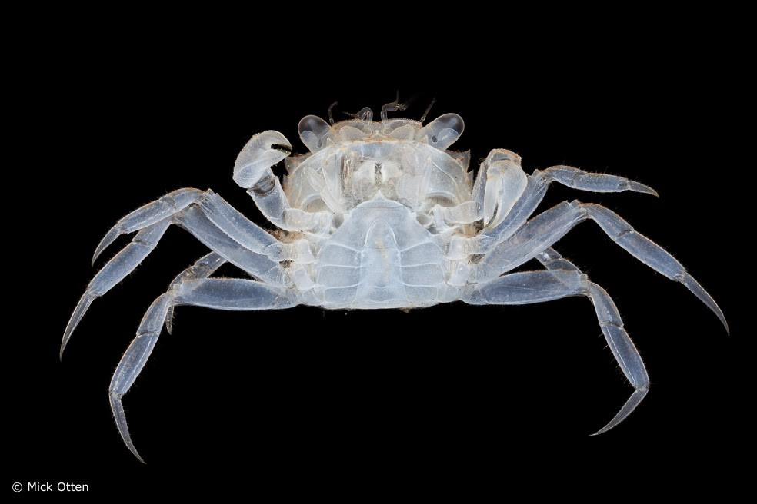
Morgenochtend 26 november kun je rond 9.30 uur een kort interview met Mick Otten beluisteren bij
BNNVara’s Vroege
Vogels op NPO Radio
1. Daarin vertelt hij over zijn natuurkunst werken ’fotografie, inspiratie-bronnen en waar hij die dieren vind.
Mick is met verslag-gevers Pleun
Aarts en Roos
Neuteboom op pad geweest naar Kattendijke in Zeeland om daar naar zeedieren te zoeken. Daarna zijn ze in Vlaardingen bij de Windwijzer zijn expositie gaan bekijken. Afsluitend heeft Mick ze laten zien hoe hij die zeedieren fotografeert en wat daarbij komt kijken. Mick vond het fijn om over mijn grote liefde - de zeefauna en -flora - te vertellen!
Op de website van Vroege Vogels (klik hier) kun je alvast een stukje lezen en het leuke videoverslag van Roos bekijken.
Expositie
Ben je nog niet op zijn expositie in De Windwijzer geweest?
Deze loopt t/m 4 januari 2024. Zie hieronder voor adres en openingstijden.
Adres: De Windwijzer, Schiedamseweg 95, Vlaardingen. Toegang is gratis.
Openingstijden: Van maandag t/m donderdag van 9.00 tot 14.00 uur. Naast deze openingstijden kunt u ook in De Windwijzer terecht op de dagen met activiteiten, zoals de Boekenmarkt en Weggeefwinkel.
Onze Facebook pagina https://www.knnv.nl/afdeling-waterweg-noord Instagram
Deze e-mail is verstuurd aan evita.andre@gmail.com.• Als u geen nieuwsbrief meer wilt ontvangen, kunt u zich hier afmelden. • U kunt ook uw gegevens inzien en wijzigen.
• Voor een goede ontvangst voegt u pr@waterweg-noord.knnv.nl toe aan uw adresboek.

